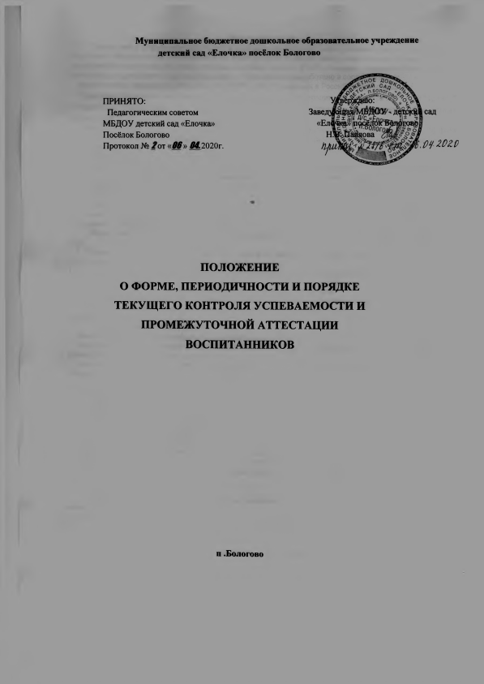
2
- Общие положения
  - Настоящее Положение о формах, периодичности и порядке текущего контроля успеваемости обучающихся (далее - Положение) регулирует деятельность МБДОУ- детский сад «Елочка» посёлок Бологово (далее - ОУ) в части осуществления текущего контроля освоения обучающимися образовательных программ (далее - педагогическая диагностика).
  - Настоящее Положение разработано в соответствии с:
- Федеральным законом от 29.12.2012 №273-Ф3 «Об образовании в Российской Федерации» (ст.30 ч.2, ст.28 ч.3 п.10, ст.58 ч.1);
- Приказом Министерства образования и науки РФ от 17.10.2013 №1155 «Об утверждении федерального государственного образовательного стандарта дошкольного образования»;
- Уставом ОУ;
- Образовательной программой дошкольного образования.
  - При реализации образовательных программ ОУ проводится оценка индивидуального развития обучающихся. Такая оценка производится педагогическими работниками (воспитателями) в рамках педагогической диагностики (оценки индивидуального развития детей дошкольного возраста, связанной с оценкой эффективности педагогических действий и лежащей в основе их дальнейшего планирования). Результаты педагогической диагностики могут использоваться исключительно для решения следующих образовательных задач:
- индивидуализации образования (в том числе поддержки ребенка, построения его образовательной траектории или профессиональной коррекции особенностей его развития);
- оптимизации работы с группой обучающихся.
  - Педагогическую диагностику осуществляют педагогические работники в соответствии с должностными обязанностями.
  - Результаты, полученные в ходе педагогической диагностики за отчетный период (учебный год), являются документальной основой для составления ежегодного отчета о самообследовании и публикуются на его официальном сайте в установленном порядке с соблюдением положений Федерального закона от 27.07.2006 № 152-ФЗ «О персональных данных».
  - Основными потребителями информации о педагогической диагностике являются участники образовательного процесса: педагоги, родители (законные представители) обучающихся, коллегиальные органы управления ОУ, экспертные комиссии при проведении процедур лицензирования, учредитель.
- Форма проведения педагогической диагностики
  - Форма проведения педагогической диагностики преимущественно представляет собой наблюдение за активностью обучающегося в различные периоды пребывания в ОУ, анализ продуктов детской деятельности и специальные диагностические ситуации, организуемые педагогом. Формы проведения, критерии, методика оценивания и инструментарий проведения педагогической диагностики используется в соответствии с реализуемыми в ОУ образовательными программами.
  - Периодичность проведения педагогической диагностики:
Педагогическая диагностика проводится во всех возрастных группах два раза в год (в сентябре и апреле-мае). В начале года педагогическая диагностика направлена на выявление стартовых возможностей обучающихся, в конце учебного года - наличие динамики в развитии.

3
  - Педагогическая диагностика проводится по пяти образовательным областям:
•S социально - коммуникативное развитие;
S познавательное развитие;
S речевое развитие;
•S художественно - эстетическое развитие;
•S физическое развитие.
  - Инструментарием для педагогической диагностики являются диагностические карты , которые позволяют фиксировать индивидуальную динамику и перспективы развития каждого воспитанника.
  - Результаты оценки индивидуального развития обучающихся группы оформляются в виде диагностических карт.
  - Педагогическая диагностика оценивается по 4 бальной шкале:
- балл - ребенок не может выполнить задание, помощь взрослого не принимает;
- балла - ребенок с помощью взрослого выполняет задание (по аналогии);
- балла - ребенок выполняет задание с незначительной помощью взрослого (наводящие вопросы);
- балла - ребенок выполняет самостоятельно

5.Балловый диапазон:
Высокий уровень развития личности - от 3,5 до 4
Средний уровень - от 1,3 до 3,4
Проблемы в развитии ( низкий уровень) - менее 1,2
Порядок проведения педагогической диагностики
  - Педагогическая диагностика осуществляется в течение времени пребывания обучающегося в ОУ с 8.00 до 18.30 в группах общеразвивающей направленности, исключая время, отведенное на сон.
  - Данные педагогической диагностики вносятся в диагностические карты развития обучающихся, с которой педагогические работники знакомят родителей (законных представителей) обучающихся на индивидуальных консультациях.
  - По результатам педагогической диагностики составляется индивидуальный маршрут развития обучающегося в его целях поддержки, построения его образовательной траектории или профессиональной коррекции особенностей его развития.
  - Педагогические работники не позднее 7 дней с момента завершения педагогической диагностики сдают результаты проведенных педагогических наблюдений и диагностических исследований с выводами - Аналитическую справку.
  - Заведующий на основании диагностических карт и аналитических справок, осуществляет сравнительный анализ, определяет эффективность проведенной работы, проводит сопоставление с нормативными показателями и представляет обобщенные результаты на итоговом педагогическом совете - Аналитическую справку «О результатах мониторинга усвоения обучающимися Образовательных программ» за учебный год.

4
- После ознакомления с обобщенными результатами на итоговом Педагогическом совете определяются проблемы, пути их решения и приоритетные задачи ОУ для реализации в новом учебном году по результатам педагогической диагностики.
- Документация
  - Диагностический инструментарий для проведения оценки индивидуального развития обучающихся (педагогической диагностики), в хранятся педагогами в группах и обновляются по мере необходимости.
  - Общие результаты педагогической диагностики уровня индивидуального развития обучающихся (диагностические карты, аналитические справки, диаграммы) хранятся на бумажных носителях в архиве методического кабинета 3года.
- Заключительные положения
- Изменения и дополнения в настоящее Положение принимаются на Педагогическом совете работников ОУ с учетом мнения Совета родителей (законных представителей) воспитанников.
- Положение действует до принятия нового Положения, утвержденного руководителем в установленном порядке.

